Modul 101

Webauftritt erstellen und Veröffentlichen

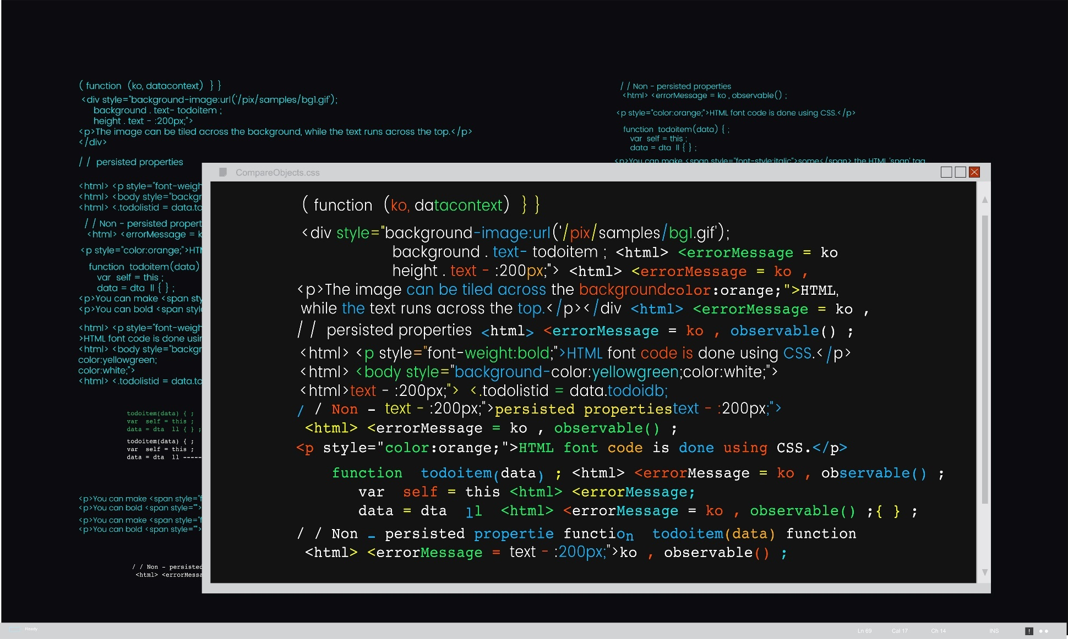



Autor: Julian Brügger

Dozent:

Erstellungsdatum: 30. Oktober 2019

Zuletzt Geändert: 30. Oktober 2019, BRJ

Version:

Druckdatum: 00.00.0000 00:00:00

Anforderungen:

Vorlage: Vorlage_Allgemein.dotx

Inhalt

1 HTML 4

1.1 Grundaufbau einer HTML-Page 4

1.2 Erstellen einer Tabelle 4

1.3 Erstellt einer Liste 5

2 CSS 6

3 Glossar 7

# HTML



## Grundaufbau einer HTML-Page

<!DOCTYPE *html*> *<!-- Sagt dem Browser das es HTML ist.-->*

<html *lang*="de">

    <head>

        <meta *charset*="utf-8"> *<!--Definiert die Buchstaben-->*

        <title>Tab beschriftung / Lesezeichen beschriftung</title>

    </head>

    <body>

        <p>Im Body befindet sich die eigentliche Website</p>

    </body>

</html>

So sollte eine HTML-Page standartmässig aufgebaut werden.

## Erstellen einer Tabelle

<table >

            <tr> *<!--Table Row -> Zeile -->*

                <th>#</th> *<!-- Table Header -> Tabelle Überschrift-->*

                <th>Beschreibung</th>

                <th>Stückpreis [CHF]* </th>

                <th>Anzahl</th>

                <th>Preis [CHF]*</th>

            </tr>

            <tr>

                <td>1</td> *<!--Table Data ->Normale Zellen, Ohne Fett -->*

</table>

Eine Tabelle wird wie oben erstellt.

## Erstellt einer Liste

<ul> *<!-- Unorderd List -> damit kann eine Auflistung erstellt werden-->*

            <li>Garantien</li>

            <li>Handbücher</li>

        </ul>

# CSS



# Bilder

Bilder sollten möglichst klein werden, damit diese schnell geladen werden.

## PNG

PNG wird mehrheitlich für Logos oder Grafiken.

## JPG

JPG’s sind für Bilder die etwas Reales darstellen. Wie z.B. Essen, Wohnung…

# Glossar

|  |  |
| --- | --- |
| Abkürzung | Erklärung |
| HTML | Hypertext Markup Language |
|  |  |